Phân tích hệ thống bán hàng module shop

- Lược đồ Usecase
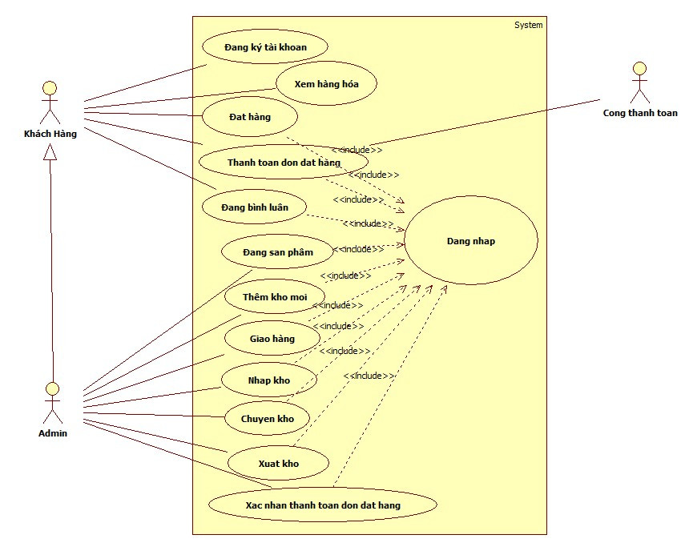

- Đặc tả Usecase
  - Usecase Xem hàng hóa:
Number | 1
Name | Xem hàng hóa
Summary | Khách hàng xem hàng hóa trên website
Priority | 1
Preconditions | Khách hàng có nhu cầu tìm thông tin hàng hóa
Postconditions | Cung cấp thông tin của hàng hóa mà khách hàng quan tâm
Primary Actor(s) | Khách hàng
Secondary Actor(s) | Hệ thống
Trigger | Khách hàng vào website bán hàng
Main Scenario | Step | Action
 | 1 | Hệ thống hiển thị giao diện các sản phẩm mới đăng
 | 2 | Khách hàng chọn các hàng hóa mình quan tâm
 | 3 | Hệ thống hiển thị các thông tin của hàng hóa mà khách hàng chọn.
Extensions

  - Usecase đặt hàng
Number | 2
Name | Đặt hàng
Summary | Khách hàng đặt hàng hóa trên website
Priority | 1
Preconditions | Khách hàng có nhu cầu mua hàng hóa từ website
Postconditions | Gửi thông tin phiếu mua hàng cho khách hàng
Primary Actor(s) | Khách hàng
Secondary Actor(s) | Hệ thống
Trigger | Khách hàng chọn chức năng đặt hàng
Main Scenario | Step | Action
 | 1 | Khách hàng lựa chọn sản phẩm và số lượng cần mua
 | 2 | Hệ thống kiểm tra số lượng sản phẩm khách hàng đặt với số lượng sản phẩm đó trong kho
 | 3 | Khách hàng chọn nút đặt hàng
 | 4 | Hệ thống yêu cầu khách hàng nhập thông tin khách hàng
 | 5 | Khách hàng nhập thông tin
 | 6 | Khách hàng xác nhận đặt hàng
 | 7 | Hệ thống gửi thông tin phiếu đặt hàng đến khách hàng
Extensions | Step | Branching Action
 | 2a | Hệ thống hiển thị giao diện đặt hàng
 | 2b | Hệ thống thông báo các sản phẩm không đủ số lượng

  - Usecase đăng bình luận
Number | 3
Name | Đăng bình luận
Summary | Khách hàng đăng bình luận về sản phẩm
Priority | 1
Preconditions | Khách hàng có nhu cầu đăng bình luận về sản phẩm
Postconditions | Hiện thị bình luận của sản phẩm mà khách hàng vừa đăng
Primary Actor(s) | Khách hàng
Secondary Actor(s) | Hệ thống
Trigger | Khách hàng chọn chức năng đăng bình luận
Main Scenario | Step | Action
 | 1 | Khách hàng nhập vào bình luận cần đăng vào mục đăng bình luận
 | 2 | Khách hàng chọn nút đăng bình luận
 | 3 | Hệ thống hiển thị bình luận mà khách hàng vừa đăng
Extensions
  - Usecase đăng sản phẩm
Number | 4
Name | Đăng sản phẩm
Summary | Admin đăng sản phẩm lên website
Priority | 1
Preconditions | Admin có sản phẩm mới cần đăng lên website
Postconditions | Sản phẩm được hiển thị trên website
Primary Actor(s) | Admin
Secondary Actor(s) | Hệ thống
Trigger | Admin chọn chức năng đăng sản phẩm
Main Scenario | Step | Action
 | 1 | Admin nhập thông tin sản phẩm cần đăng
 | 2 | Hệ thống kiểm tra tính hợp lệ của các thông tin nhập vào
 | 3 | Hệ thống thêm sản phẩm mới
 | 4 | Hệ thống hiển thị sản phẩm đó lên website
Extensions | Step | Branching Action
 | 2a | Hệ thống thông báo thêm sản phẩm thành công
 | 2b | Hệ thống thông báo các thông tin không hợp lệ

  - Usecase Thêm kho mới
Number | 5
Name | Thêm kho mới
Summary | Admin thêm một kho mới vào hệ thống
Priority | 1
Preconditions | Admin đã đăng nhập vào hệ thống
Postconditions | Kho mới đã được thêm vào hệ thống
Primary Actor(s) | Admin
Secondary Actor(s) | Hệ thống
Trigger | Admin chọn chức năng thêm kho mới
Main Scenario | Step | Action
 | 1 | Hệ thống hiển thị giao diện thêm kho mới
 | 2 | Admin điền thông tin chi tiết của kho mới
 | 3 | Hệ thống kiểm tra các thông tin nhận được
 | 4 | Hệ thống thêm kho mới
Extensions | Step | Branching Action
 | 3a | Hệ thống quay trở về giao diện thêm kho mới
 | 3b | Hệ thống thông báo những thông tin không hợp lệ
Open Issues
  - Usecase giao hàng
Number | 6
Name | Giao hàng
Summary | Giao hàng cho khách hàng
Priority | 1
Preconditions | Đơn đặt hàng đã thanh toán
Postconditions | Tạo ra được phiếu giao hàng
Primary Actor(s) | Admin
Secondary Actor(s) | Hệ thống
Trigger | Admin chọn chức năng giao hàng
Main Scenario | Step | Action
 | 1 | Hệ thống hiển thị danh sách các đơn đặt hàng đã thanh toán
 | 2 | Admin lựa chọn 1 đơn đặt hàng để giao hàng
 | 3 | Admin lựa chọn một kho để xuất hàng cho đơn đặt hàng đó
 | 4 | Hệ thống hiển thị thông báo kho này có đủ hàng hoặc hiện thị các sản phẩm con thiếu cho đơn đặt hàng đó
 | 5 | Hệ thống tạo phiếu xuất kho và cập nhật trạng thái của đơn đặt hàng là “đang giao hàng”
Extensions | Step | Branching Action
 | 4a | Admin lựa chon chuyển kho để có một kho đủ sản phẩm cho đơn đặt hàng đã chọn
 | 4b | Adin lựa chọn thực hiện giao hàng nếu sản phẩm trong kho đã chọn đáp ứng đủ cho đơn đặt hàng đó.

  - Usecase Xuất kho
Number | 7
Name | Xuất kho
Summary | Xác nhận xuất kho các đơn đặt hàng
Priority | 1
Preconditions | Phiếu xuất kho đã được tạo
Postconditions | Xác nhận sản phẩm đã đến tay khách hàng
Primary Actor(s) | Admin
Secondary Actor(s) | Hệ thống
Trigger | Admin chọn chức năng xuất kho
Main Scenario | Step | Action
 | 1 | Admin chọn phiếu xuất kho của đơn đặt hàng có trạng thái là “đang giao hàng”
 | 2 | Admin xác nhận khách hàng đã nhận được sản phẩm
 | 3 | Hệ thống cập nhật trạng thái của đơn đặt hàng là “giao hàng”
 | 4 | Hệ thống thông báo giao hàng hoàn tất.
Extensions

  - Usecase Nhập kho
Number | 8
Name | Nhập kho
Summary | Admin nhập sản phẩm vào kho
Priority | 1
Preconditions | Sản phẩm cần nhập đã đươc đăng trên website
Postconditions | Sản phẩm được thêm vào kho
Primary Actor(s) | Admin
Secondary Actor(s) | Hệ thống
Trigger | Admin chọn chức năng nhập kho
Main Scenario | Step | Action
 | 1 | Admin chọn nhà phân phối sản phẩm và chon kho cần nhập
 | 2 | Admin chọn sản phẩm và số lượng sản phẩm cần nhập vào kho đã chọn
 | 3 | Hệ thống thêm sản phẩm vào kho đã chọn
 | 4 | Hệ thống hiển thị thông báo nhập kho thành công
Extensions

  - Usecase Chuyển kho
Number | 9
Name | Chuyển kho
Summary | Admin chuyển sản phẩm từ kho này đến kho khác
Priority | 1
Preconditions | Kho chuyển đi phải còn sản phẩm cần chuyển
Postconditions | Sản phẩm được chuyển đến kho mới
Primary Actor(s) | Admin
Secondary Actor(s) | Hệ thống
Trigger | Admin chọn chức năng chuyển kho
Main Scenario | Step | Action
 | 1 | Admin chọn kho chuyển sản phẩmđi
 | 2 | Hệ thống hiển thị danh sách các sản phẩm hiện có trong kho chuyển
 | 3 | Admin nhập vào số lượng sản phẩm cần chuyển và lựa chọn kho nhận
 | 4 | Hệ thống hiển thị thông báo chuyển kho thành công
Extensions | Step | Branching Action
 | 3a | Hệ thống hiển thị thông tin sản phẩm và số lượng đã chuyển
 | 3b | Hệ thống thông báo chuyển kho không hợp lệ, nếu số lượng cần chuyển lớn hơn số lượng hiện có của sản phẩm đó.
  - Usecase Xác nhận thanh toán đơn đặt hàng
Number | 10
Name | Xác nhận thanh toán đơn đặt hàng
Summary | Xác nhận đơn đặt hàng đã được thanh toán
Priority | 1
Preconditions | Các đơn đặt hàng đã được tạo
Postconditions | Đơn đặt hàng được cập nhật trạng thái là “Đã thanh toán”
Primary Actor(s) | Admin
Secondary Actor(s) | Hệ thống
Trigger | Admin chọn chức năng đơn đặt hàng
Main Scenario | Step | Action
 | 1 | Hệ thống hiển thị danh sách các đơn đặt hàng
 | 2 | Admin lựa chọn xem thông tin của 1 đơn đặt hàng
 | 3 | Hệ thống hiển thị thông tin đơn đặt hàng đó
 | 4 | Admin xác nhận đơn đặt hàng này đã đượcthanh toán
 | 5 | Hệ thống cập nhật lại trạng thái của đơn đặt hàng là “Đã thanh toán”
 | 6 | Hệ thống hiện thông báo đơn đặt hàng đã thanh toán
Extensions

- Lược đồ tuần tự
  - Xem hàng
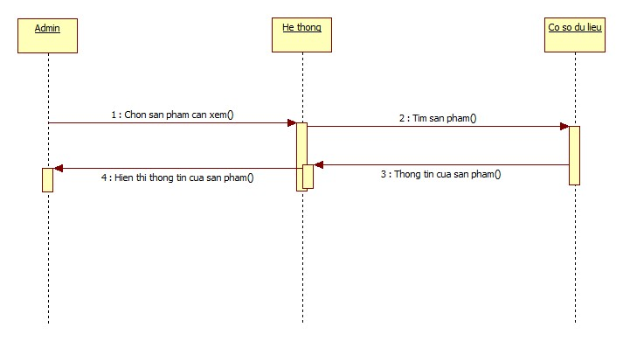
  - Đặt hàng
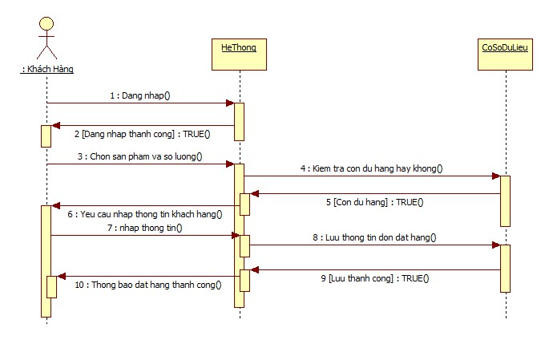

  - Đăng bình luận
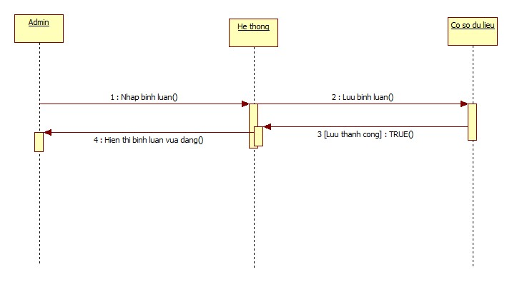
  - Đăng sản phẩm
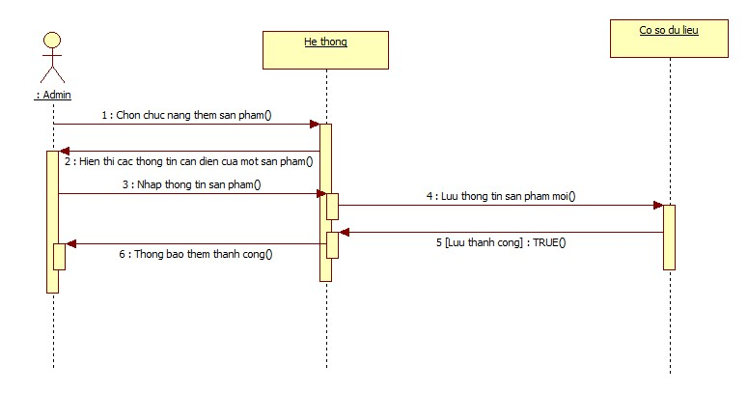

  - Thêm kho mới
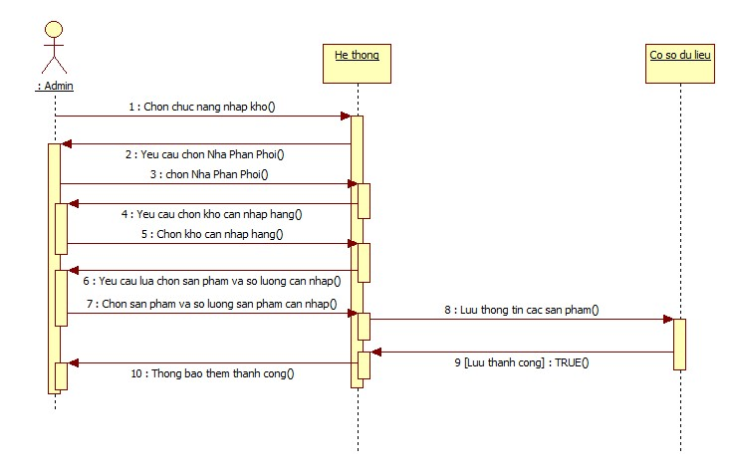
  - Giao hàng
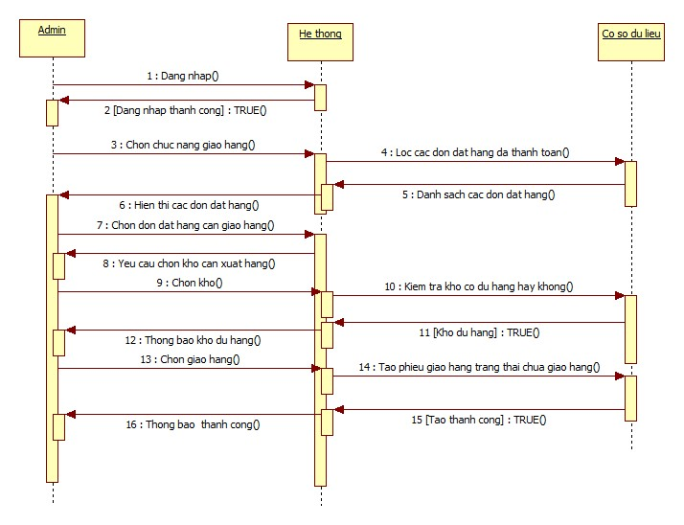
  - Xuất kho
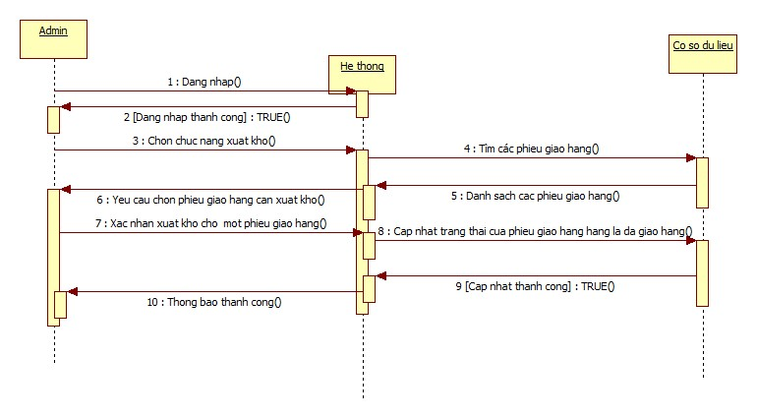
  - Nhập kho
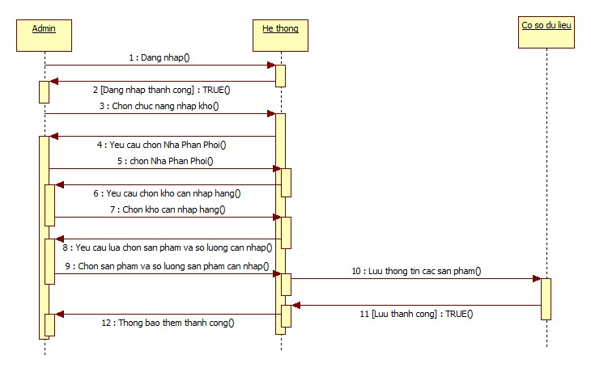
  - Chuyển kho
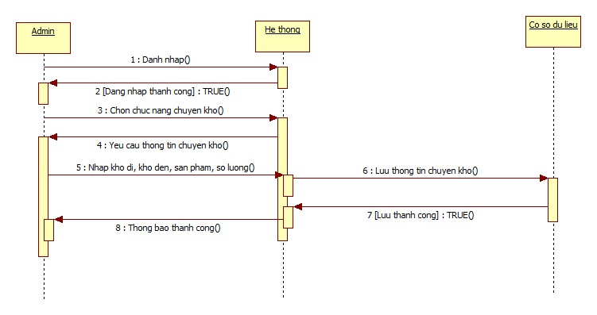

  - Xác nhận thanh toán

s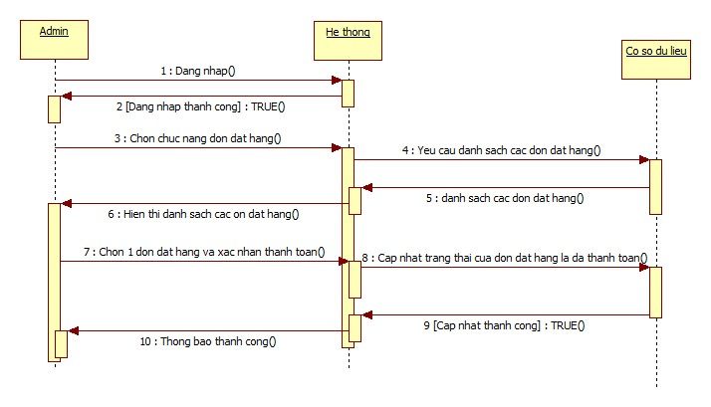

- Lược đồ Lớp
